MESTO ŠAĽA

ŠAĽA – JOZEFOV

Súťažné podmienky
verejnej anonymnej urbanisticko-architektonickej súťaže návrhov

Súlad súťažných podmienok a súťažných pomôcok so zákonom č. 343/2015 Z.z. o verejnom obstarávaní potvrdzuje:

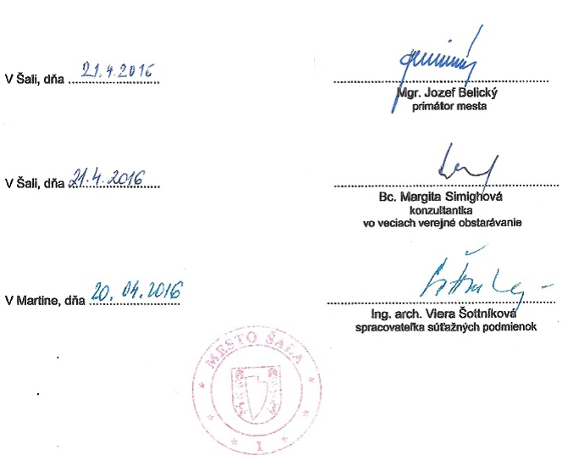

OBSAH SÚŤAŽNÝCH PODMIENOK

- Vyhlásenie súťaže
- Vyhlasovateľ súťaže
- Účel a ciele súťaže
- Druh súťaže
- Účastníci súťaže
- Jazyk súťaže
- Predmet súťaže
- Požiadavky na riešenie
- Lehoty a termíny súťaže
- Súťažné podmienky a súťažné pomôcky
- Rozsah súťažného návrhu
- Spôsob spracovania a označenia návrhu
- Porota
- Pomocné orgány poroty
- Vylúčenie z účasti v súťaži
- Hodnotiace kritériá
- Ceny a odmeny
- Vyhlásenie výsledkov a výstava súťažných návrhov
- Záverečné ustanovenia
- Dôvernosť prípravy a priebehu súťaže
- Spracovateľ súťažných podmienok

Prílohy:
- Kópia overovacej listiny SKA
- Súťažné pomôcky podľa článku 10.

1. VYHLÁSENIE SÚŤAŽE

Mesto Šaľa v zastúpení Mestského úradu v Šali vyhlasuje ku dňu 25.04.2016 verejnú anonymnú jednokolovú kombinovanú urbanisticko-architektonickú súťaž návrhov na riešenie športovo-rekreačného areálu Jozefov ako projektovú súťaž návrhov s udelením cien podľa zákona č. 343/2015 Z.z. o verejnom obstarávaní (§§ 119 – 125 zákona), vyhlášky č. 157/2016 Z.z. o súťažiach návrhov a v zmysle Súťažného poriadku Slovenskej komory architektov z 18.04.2016.

Súťažné podmienky po ich pripomienkovaní a odsúhlasení v rámci Mesta Šaľa boli prerokované na prvom úvodnom zasadnutí dňa 05.04.2016. Po ich dopracovaní a odsúhlasení členmi poroty boli Súťažné podmienky predložené na odsúhlasenie a overenie Slovenskej komore architektov. Slovenská komora architektov súťažné podmienky overila dňa 20.04.2016 Overenie č.: KA-276/2016.

Vyhlásenie súťaže bude zverejnené vo Vestníku verejného obstarávania, na internetových stránkach SKA www.komarch.sk, na internetovej stránke Mesta Šaľa www.sala.sk a na www.archinfo.sk.

2. VEREJNÝ OBSTARÁVATEĽ - VYHLASOVATEĽ SÚŤAŽE A JEHO IDENTIFIKÁCIA

Názov organizácie: Mesto Šaľa
Námestie Sv. Trojice 7
927 15 Šaľa
v zastúpení: Mgr. Jozef Belický, primátor mesta Šaľa
vo veciach súťaže: Ing. Jana Nitrayová
prednostka Mestského úradu v Šali
prednostka@sala.sk
vo veciach územného plánu: Ing. Jana Nitrayová
prednostka Mestského úradu v Šali
tel.: +421 31 770 5988
e-mail: prednostka@sala.sk
vo veciach verejného obstarávania: Bc. Margita Simighová
Mestský úrad Šaľa
tel. 031 770 5981- 4, kl. 114
e-mail: simighova@sala.sk
sekretár súťaže: Ing. arch. Viera Šottníková,
Priehradka 10, 036 01 Martin
mobil: +421 903794736
viera.sottnikova@gmail.com
Bankové spojenie: (SWIFT-BIC): UNCRSKBX (UniCredit Bank)
Číslo účtu: IBAN: SK48 1111 0000 0066 2784 9005
IČO: 00306185
DIČ: 2021024049
3. ÚČEL A CIELE SÚŤAŽE
Cieľom verejnej anonymnej kombinovanej urbanisticko-architektonickej súťaže návrhov „Šaľa - Jozefov“ je návrh výstavby a prestavby už založenej Športovo – rekreačnej zóny Šaľa v miestnej časti Jozefov a jej dobudovanie v zmysle Územného plánu mesta Šaľa v znení neskorších zmien a doplnkov. Zámerom vyhlasovateľa – Mesta Šaľa je výstavba a prestavba dnes už len čiastočne využívaného športového areálu s viacerými športovými zariadeniami a bývalým letným kúpaliskom na celoročný mestský športovo-rekreačný areál. Športový areál určený na riešenie prestavby a vymedzený územným plánom je v súčasnosti rozdelený na dve samostatné časti oddelené areálom záhradiek, ktoré sú určené na likvidáciu. Dôjde tak k spojeniu dnešných dvoch samostatných areálov, bývalého letného kúpaliska a areálu hokejového ihriska – otvorenej ľadovej plochy a minigolfu.
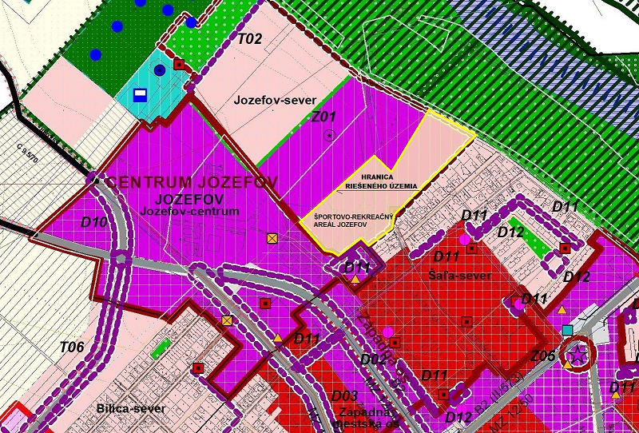
Riešené územie – časť územia podľa ÚPN-M Šaľa v znení neskorších zmien a doplnkov

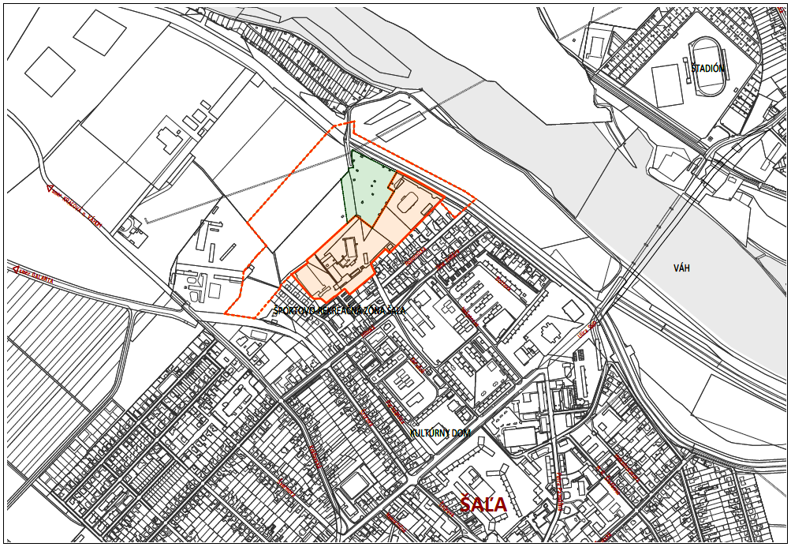

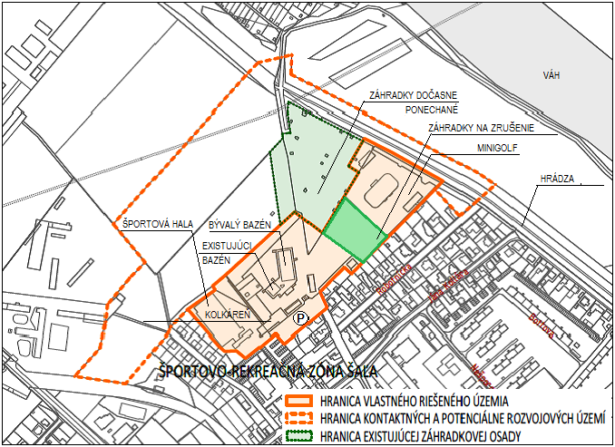

V rámci súčasného športovo-rekreačného areálu je v súčasnosti využívaná predovšetkým športová hala s kapacitou 2000 divákov a so zázemím pre Mestský hádzanársky klub Duslo Šaľa a iné halové športy. Okrem toho je v prevádzke Kolkáreň. Plavecký bazén je zrušený a zasypaný.

Vyhlasovateľ súťaže požaduje vypracovanie súťažného návrhu na úrovni urbanisticko-architektonickej štúdie športovo-rekreačného areálu s návrhom architektonických riešení letného kúpaliska s wellness centrom pre celoročné využitie a s využitím zdroja termálnej vody, ktorý sa nachádza priamo v areáli. Žiada sa doplniť vybavenosť areálu o penzión s kapacitou cca 60 lôžok, ktorý by mohol byť prepojený s wellness centrom s malým vodným svetom s prepojením na vonkajší otvorený 25 metrový bazén. Ďalej sa požaduje architektonický návrh zimného štadióna s kapacitou cca 300 divákov v časti areálu s otvorenou ľadovou plochou. Mesto očakáva, že výsledkom súťaže bude nové atraktívne celoročne využívané športovo-rekreačné mestské zariadenie, ktoré by funkčne doplnilo potrebnú športovú a oddychovú funkciu dnes nedostatočne vybaveného a využívaného areálu, ktorý sa nachádza priamo v meste s dobrým peším a dopravným napojením.

Účelom tejto urbanisticko-architektonickej súťaže návrhov je výber spracovateľa Urbanisticko-architektonickej štúdie Šaľa – Jozefov a objemovo-zastavovacích štúdií vyššie uvedených športovo-rekreačných stavieb. Na základe výsledkov súťaže a odporúčania poroty vyhlasovateľ s víťazom súťaže na základe výsledkov priameho rokovacieho konania (§ 81 písm. h) a § 116 ods. 1), písm. a) zákona o verejnom obstarávaní) uzavrie zmluvu o dielo podľa ustanovení § 536 a nasledujúcich Obchodného zákonníka na spracovanie Urbanistickej štúdie Športovo-rekreačného areálu Šaľa – Jozefov a objemovo-zastavovacích štúdií požadovaných stavieb Penziónu, Wellness centra s letným kúpaliskom a Zimného štadióna. Vzhľadom na funkčný charakter a vymedzenie riešeného areálu pristúpi Mesto Šaľa, ako verejný obstarávateľ, na základe odsúhlasenej urbanistickej štúdie a schválených zámerov prestavby a výstavby v areáli v zmysle ÚPN-M Šaľa v súlade s Autorským zákonom č.185/2015 Z.z. k priamemu rokovaniu o podpísaní zmluvy o dielo na spracovanie dokumentácie pre územné rozhodnutia ako následnej projektovej dokumentácie. Podrobné požiadavky na obsah a rozsah riešenia predmetu súťaže sú uvedené v nasledujúcich kapitolách týchto súťažných podmienok.

4. DRUH SÚŤAŽE
Súťaž návrhov je verejná anonymná, kombinovaná urbanisticko-architektonická, jednokolová s udelením cien a odmien, bez obmedzenia počtu účastníkov v súťaži. Súťaž je projektová. Účelom súťaže je výber spracovateľa Urbanistickej štúdie športovo-rekreačného areálu Šaľa – Jozefov a architektonických návrhov – objemovo-zastavovacích štúdií na riešenie Penziónu prepojeného s Wellness centrom s letným – otvoreným bazénom a Zimného štadióna na základe výsledkov súťaže.
5. ÚČASTNÍCI SÚŤAŽE
Účastníkom súťaže môže byť každý uchádzač alebo tím – kolektív zložený z architekta, resp. kolektívu architektov, občanov Európskej únie, ktorí ku dňu vypísania spĺňajú podmienky pre účasť v súťaži podľa zákona č.343/2015 Z.z. o verejnom obstarávaní a v súlade s vyhláškou 157/2016 Z.z. o súťažiach návrhov. Verejná súťaž Šaľa – Jozefov ako súťaž návrhov s udelením cien podľa zákona č. 343/2015 Z.z. o verejnom obstarávaní presahuje finančný limit 20 000 € stanovený v § 5 ods. 3) písm. d) pri splnení podmienok podľa § 6 ods. 2) písm. c ).
Súťaže sa môžu zúčastniť fyzické a právnické osoby, ktoré spĺňajú požiadavky na odbornú spôsobilosť – autorizáciu podľa §3 a §4 písm.c) zákona č.138/1992 Zb. o autorizovaných architektoch a stavebných inžinieroch v znení neskorších predpisov na spracovanie ÚPP a ÚPD v súlade s účelom súťaže a v súlade § 34 zákona č. 343/2015 o verejnom obstarávaní. Pre účasť v súťaží je podmienkou predloženie dokladu o odbornej spôsobilosti – kópie Autorizačného osvedčenia príslušnej Komory.
    - Uchádzač preukáže splnenie podmienok účasti týkajúcich sa osobného postavenia podľa § 32 ods.1) zákona 343/2015 Z.. preukazuje doložením dokladov podľa ods.2) písm. a) - f) zákona o verejnom obstarávaní. K preukázaniu podmienky účasti, že uchádzač nie je v reštrukturalizácii bude verejný obstarávateľ akceptovať doklady v zmysle výkladového stanoviska č. 5/2015 Úradu pre verejné obstarávanie zo dňa 15.5.2015. Zároveň vo vzťahu k informácii, že uchádzač nie je v reštrukturalizácii, môže na preukázanie predložiť kópiu žiadosti o zmenu údajov vedených v zozname podnikateľov.

    - Verejný obstarávateľ vyžaduje, aby uchádzač dokladmi podľa § 32 ods. 2) zákona preukázal, že nie je osobou podľa § 32 ods. 1) zákona. K preukázaniu podmienky účasti podľa § 32 bude verejný obstarávateľ akceptovať doklady v zmysle výkladového stanoviska č. 4/2015 Úradu pre verejné obstarávanie zo dňa 15.5.2015.

    - Ak sa súťaže zúčastní súťažiaci mimo územia Slovenskej republiky, občan štátov EU, musí predložiť požadované doklady, ktorými preukazuje splnenie podmienok pre účasť v súťaži podľa obdobných zákonov platných v domovskom štáte.

Splnenie podmienky účasti podľa § 32 zákona 343/2015 Z.z. možno preukázať čestným vyhlásením uchádzača alebo záujemcu, pričom doklady, preukazujúce splnenie týchto podmienok účasti predkladá verejnému obstarávateľovi úspešný uchádzač podľa § 82 zákona 343/2015 Z.z. v čase a spôsobom, určeným verejným obstarávateľom.

Pre účasť v súťaži návrhov vyhlasovateľ vyžaduje predloženie čestného vyhlásenia v súlade s § 32, ods. 2) písm. f) že účastník súťaže splňuje požiadavky uvedené v § 32 ods. 2) písm. a) - d) zákona č. 343/2015 Z.z. Požiadavku na odbornú spôsobilosť podľa § 32 ods.2) písm. e) zákona 343/2015 Z.z. vyhlasovateľ požaduje predložiť v kópii autorizačného osvedčenia podľa § 3 a § 4 písm. c) zákona č. 138/1992 Zb. Nesplnenie týchto požadovaných požiadaviek a ostatných podmienok pre účasť v súťaži je dôvodom na vylúčenie zo súťaže.

4.) Vyhlasovateľ vyžaduje od súťažiaceho predloženie čestného vyhlásenia, že:
- pokiaľ mnou predložený návrh zvíťazí, mám k nemu zaistený dostatok oprávnení k tomu, aby som v nasledujúcom priamom rokovacom konaní mohol uzavrieť zmluvu o dielo na spracovanie územnoplánovacieho podkladu (urbanistickej súťaže) a projektovej dokumentácie riešeného športovo-rekreačného areálu, aby podľa nej mohla byť následne realizovaná výstavba.
  - zároveň nie je osobou vylúčenou z účasti na súťaži z týchto dôvodov:
- nie je spracovateľom súťažných podmienok,
- nie je členom poroty,
- nie je overovateľom súťažných podmienok za Slovenskú komoru architektov,
- nie je som blízkou osobou, spoločníkom, zamestnancom ani zamestnávateľom osôb v bodoch a), b), c).
  - po ukončení prác na súťaží budú všetky poskytnuté dáta OM a DTM a ich kópie zničené a písomne bude o tejto skutočnosti informovaný vyhlasovateľ súťaže.
6. JAZYK SÚŤAŽE

6.1 Rokovacím jazykom súťaže je slovenský jazyk. Všetky súťažné dokumenty, t.j. súťažné podmienky, podklady a dokumentácia o priebehu súťaže je a bude vyhotovovaná v tomto jazyku. V tomto jazyku prebieha aj dorozumievanie a vysvetľovanie a informácie medzi vyhlasovateľom a súťažiacimi. Celý súťažný návrh a tiež všetky dokumenty predložené do súťaže musia byť vyhotovené v slovenskom jazyku.
6.2 Ak sa súťaže zúčastní súťažiaci so sídlom mimo územia Slovenskej republiky, musí predložiť súťažný návrh a požadované doklady, ktorými preukazuje splnenie podmienok účasti v súťaži v pôvodnom jazyku a súčasne doložené prekladom do slovenského jazyka. V prípade zistenia rozdielov v obsahu predložených dokladov je rozhodujúci preklad v slovenskom jazyku. To sa netýka súťažného návrhu a dokladov predložených v návrhu súťažiaceho, ktorý je vyhotovený v českom jazyku.
6.3 Doklady a dokumenty preložené do slovenského jazyka nemusia byť úradné overené.
7. PREDMET SÚŤAŽE

Predmetom súťaže je urbanisticko-architektonické riešenie existujúceho športovo-rekreačného 5,5 hektárového areálu nachádzajúceho sa v severovýchodnej časti mesta Šaľa v priamej nadväznosti z juhovýchodu a juhozápadu na existujúcu obytnú zónu IBV. Zo severozápadu je z Váhovej ulice prístupná, dnes záhradkami na zrušenie oddelená, východná časť s ľadovou plochou a jej technickým vybavením a minigolfové ihrisko. V smere na severovýchod za komunikáciou – Váhovou ulicou a ochrannou hrádzou pred povodňami sa na pravom brehu Váhu nachádza široký pás vysokej pobrežnej zelene ako ďalší rekreačný priestor. Po hrádzi je vedená účelová komunikácia slúžiaca o.i. na cyklistiku. Zo severozápadu na existujúci areál nadväzuje z väčšej časti nezastavané územie (lúky), v súčasnosti využívané pre jazdecký šport a rezervné plochy určené územným plánom na rozvoj rekreácie a športu. Časť existujúcej záhradkárskej osady mimo hraníc areálu sa v riešenej etape ponecháva. Na zrušenie v ďalšej etape výstavby – rozširovania športovo rekreačných plôch a funkcií podľa ÚPN-M Šaľa je navrhnutá na zrušenie.

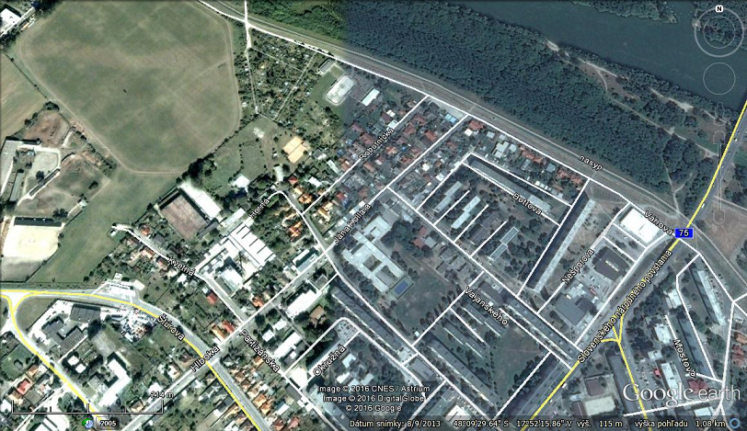

Cez zónu IBV Hornou ulicou je z juhu napojená západná, resp. stredná časť areálu s letným kúpaliskom, ktoré však nie je v prevádzke. Plavecký bazén je zasypaný a existuje tu len bazén s hĺbkou 1,2 metra. V západnej časti sa nachádza športová hala a kolkáreň, ktoré sú samostatne prístupné z okolitých ulíc, predovšetkým však z Hornej ulice, pri ktorej sa nachádza aj parkovisko. Z Kvetnej Ulice by bolo možné vybudovať jednoduchší prístup k športovej hale, ktorým by sa značne znížilo zaťaženie obytných území v okolí Hornej ulice.
Ochrana obytných území pred nežiaducim zaťažením - predovšetkým hlukom z areálu športu a rekreácie je veľmi dôležitá. Týka sa hlavne rodinných domov a pozemkov na Robotníckej ulici, ktoré záhradami susedia s areálom. Horná ulica je zaťažená predovšetkým vplyvmi z dopravnej obsluhy. Žiaduci je aj návrh prestavby okolia športovej haly s jednoznačnejším doriešením organizácie nástupných a rozptylových priestorov. Aj na samotnej budove športovej haly sa už prejavujú roky jej prevádzkovania. Z hľadiska jej funkcie však športová hala bude vždy samostatným zariadením nezávislým na prevádzke kúpaliska. Časť areálu s ľadovou plochou a minigolfom je v súčasnosti samostatná, potrebné je zvážiť, či po prestavbe bude tvoriť s kúpaliskom jeden spojený celok alebo sa rozdelenie ponechá.

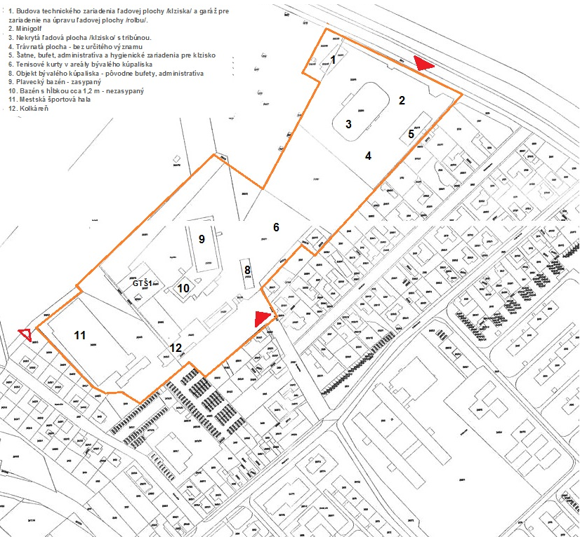
Výrez z mapy KN-C s vyznačením hraníc riešeného územia

7.1 Podľa ÚPN-M Šaľa v znení Zmien a doplnkov č.1 - 5 a jeho záväzných časti je pre funkciu rekreácie a športu určené územie so záväzným regulatívom Z-01 - Športový areál Jozefov a je prepojené s navrhovaným Centrom Jozefov smere na západ. Vyber zo záväznej časti ÚPN-M Šaľa v znení Zmien a doplnkov č. 1 – 5 je súčasťou príloh. Podrobnejšie údaje, grafická a textová časť a ďalšie informácie z ÚPN-M Šaľa sú zverejnené na webovej stránke Mesta Šaľa www.sala.sk. Vymedzenie plôch pre riešenie v súťaži je uvedené v článkoch 3, 7 a v grafickej časti súťažných pomôcok. Ďalšie požiadavky a nároky vyhlasovateľa na riešenie súťažného návrhu sú uvedené v článku 8. Požiadavky na riešenie.

7.2 Súťažiacim sa odporúča osobná prehliadka riešeného územia a existujúcich športových zariadení a stavieb. Prehliadku stavieb a areálov je potrebné vopred dohodnúť so správcom športovej haly:

Mestská športová hala, Horná 30, Šaľa 927 01
GPS: 48°22'92.47"N - 17°86'92.63"
Kontakt na správcu: Jaroslav Rácz, mobil: +421 911 608 398; e-mail: racz@sala.sk
8. POŽIADAVKY NA RIEŠENIE
Predmetom súťaže návrhov je urbanisticko-architektonické riešenie športovo-rekreačného areálu Šaľa Jozefov s dôrazom na splnenie hlavnej požiadavky vyhlasovateľa, ktorou je obnovenie existujúceho areálu športu a rekreácie s doplnením o nové športové a rekreačné zariadenia a funkcie celomestského významu. Pripomíname, že zdroj termálnej vody sa nachádza priamo v areáli, v blízkosti terajších bazénov sa nachádza termálny vrt GTŠ1 (situácia a podrobnosti o vrte sú súčasťou súťažných podkladov). Vyhlasovateľ súťaže od súťažiacich očakáva názory na možnosti prestavby areálu pre potreby navrhnutých funkcií, ich zónovania a hierarchie a tiež názory na iné, s hlavnou funkciou nekolízne funkcie na využitie celého priestoru areálu v najbližšom období a tiež vo výhľade preto, aby mohlo mesto do budúcna plánovať rozvoj športovo-rekreačných funkcií. Očakáva sa vytvorenie podmienok pre pestrosť, rôznorodosť a flexibilnosť celoročného využívania areálu so zohľadnením potrieb ochrany obyvateľov susedných obytných zón pred nežiaducimi účinkami na obytnú funkciu. Požiadavka navrhnutia ochrany pred obťažovaním prenikajúcim hlukom z areálu sa týka predovšetkým zóny IBV priamo susediacej s areálom z jeho južnej strany.
Podľa vyhlasovateľa by súčasťou riešenia mali byť vytvorené predpoklady pre celoročné využívanie novo prebudovaného areálu športu a rekreácie. Dôležité je vyriešenie dopravnej obsluhy a statickej dopravy so zohľadnením funkcie území, cez ktoré bude doprava vedená. Osobitne je potrebné rešpektovať požiadavky obytných zón. Pozornosť je potrebné venovať aj riešeniu peších a cyklistických komunikácií pri napojení areálu na mesto a jeho okolie. Osobitnú pozornosť je potrebné venovať komplexnej obsluhe športovej haly s kapacitou 2 000 divákov, aby boli vytvorené podmienky pre návštevníkov športových podujatí a tiež čo najmenšie rušenie relaxujúcich sa v areáli Jozefov a obytných zón v jej okolí.
Od súťaže vyhlasovateľ očakáva, že prinesie názory na komplexné riešenie športovo-rekreačného areálu vo väzbe na mesto a na plochy zelene pri Váhu, ktorý podporí jeho význam z hľadiska celého mesta a umocní jeho urbanistické, funkčné a nové architektonické kvality.
- LEHOTY A TERMÍNY SÚŤAŽE
9.1 TERMÍNY SÚŤAŽE
9.1.1. Prvé úvodné zasadnutie poroty: Malá zasadačka MsÚ .................................................... 05.04.2016 o 10⁰⁰ hod.
9.1.2. Vyhlásenie súťaže: ............................................................................................................ 25.04.2016
9.1.3. Vyzdvihnutie súťažných podmienok a pomôcok: ................................ od vyhlásenia do 10.06.2016 do 14⁰⁰ hod.
9.1.4. Podávanie žiadosti o vysvetlenie: ........................................................................... do 11.06.2016 do 15⁰⁰ hod.
9.1.5. Odpovede na žiadosti o vysvetlenie: ................................................... do 5 pracovných dní od podania žiadosti
9.1.6. Lehota na odovzdanie súťažných návrhov: .............................................................. do 17.06.2016 do 14⁰⁰ hod.
9.1.7. Otváranie súťažných návrhov: ...................................................... bez účasti súťažiacich 20.06.2016 o 13⁰⁰ hod.
9.1.8. Zasadnutie poroty a vyhodnotenie súťaže: .............................................................. 21. - 22.06.2016 o 09⁰⁰ hod.
v Kongresovej sále MsÚ Šaľa
9.1.9. Lehota na vyplatenie cien a odmien: ........................................................................... do 15.09.2016
9.1.10. Výstava súťažných návrhov: .............................................................. do troch mesiacov od ukončenia súťaže.

9.2 Súťažný elaborát musí byť osobne doručený najneskôr 17.06.2016 do 14⁰⁰ hodiny do podateľne Mestského úradu v Šali, Námestie Sv. Trojice 7, 927 15 Šaľa. Doručenie návrhov do súťaže v skorších termínoch môže byť v pracovných dňoch v pracovnej dobe MsÚ Šaľa, zverejnenej na www.sala.sk. Na obálke zásielky bude uvedené okrem adresy prijímateľa, označenie „Anonymná súťaž Šaľa - Jozefov, neotvárať“ a „Spiatočná adresa je vo vnútri zásielky“.
9.3 V prípade zaslania poštou alebo kuriérnou službou, súťažiaci musí podať súťažný návrh na prepravu v lehote na odovzdanie súťažných návrhov, t.j. do 17.06.2016 do 14⁰⁰ hodiny. Takto podaný súťažný návrh musí byť doručený vyhlasovateľovi najneskôr do 20.06.2016 do 12⁰⁰ hodiny. Dátum a čas odovzdania zásielky na prepravu musí byť potvrdený na poštovej sprievodke. Vzhľadom na to, že sa v ostatnom období vyskytli problémy s odosielaním súťažných návrhov v tom, že niektorí prepravcovia odmietli prijať zásielku bez uvedenia odosielateľa, odporúčame súťažiacim v takomto prípade odoslať zásielku pod menom “Slovenská komora architektov“ alebo príslušná komora štátov EU, aby anonymita súťažiaceho bola zachovaná. Adresa pre doručenie súťažných návrhov poštou alebo kuriérom je: Mestský úrad v Šali, Podateľňa, Námestie Sv. Trojice 7, 927 15 Šaľa.
Dátum a čas odovzdania zásielky na prepravu je potrebné avizovať pri zachovaní anonymity v avíze na elektronickú adresu sekretárky súťaže viera.sottnikova@gmail.com.
10. SÚŤAŽNÉ PODMIENKY A SÚŤAŽNÉ POMÔCKY
10.1 Súťažné podmienky budú od 25.04.2016 zverejnené na nahliadnutie na internetových stránkach Slovenskej komory architektov www.komarch.sk, na stránke www.archinfo.sk a na internetovej stránke Mesta Šaľa www.sala.sk. Priamo je možné nahliadnuť do nich a do súťažných pomôcok u Bc. Veroniky Jarošovej na sekretariáte prednostky Mestského úradu v Šali v pracovnej dobe, ktorá je zverejnená na www.sala.sk .

Súťažné pomôcky obsahujú:

Textová časť
Výber zo záväzných častí ÚPN-M Šaľa ZaD č. 1-5

Grafická časť
- Digitálna katastrálna mapa územia
- Zameranie územia s trasami technickej infraštruktúry - DWG, PDF
- Ortofotomapa územia vo formáte JPG
- Územný plán mesta Šaľa – PDF; k dispozícii je aj na www.sala,sk
- Grafické podklady existujúceho stavu: - situovanie termálneho vrtu GTŠ1
- evakuačný plán športovej haly
- Fotodokumentácia existujúceho stavu.
Pre súťažiacich, ktorí nemajú k dispozícii príslušné programy na prehliadanie je k dispozícii program MISYS View (voľne dostupný software na prehliadanie poskytnutých mapových podkladov).
10.2 Súťažné podmienky a súťažné pomôcky je možné získať elektronicky na základe vyžiadania u sekretárky súťaže na elektronickej adrese viera.sottnikova@gmail.com alebo osobne v pracovnej dobe na adrese: Mestský úrad v Šali, Bc. Veronika Jarošová, sekretariát prednostky Mestského úradu, Námestie Sv. Trojice 7, 927 15 Šaľa po predložení kópie dokladu o úhrade 20,- € (slovom: dvadsať €) na účet MsÚ v Šali od dátumu vyhlásenia súťaže do termínu 10.06.2016 do 14⁰⁰ hodiny. Súčasťou žiadosti o účasť v súťaži je uvedenie poštových, telefonických a e-mailových kontaktov záujemcov pre zabezpečenie možnosti vzájomnej komunikácie medzi vyhlasovateľom a súťažiacimi (napr. odpovede na otázky odosielané všetkým záujemcom) a pre odoslanie súťažných podmienok a pomôcok.
Poplatok je potrebné uhradiť na:
Číslo účtu IBAN: SK 82 1111 0000 0066 2784 9072
Kód banky (SWIFT-BIC): UNCR SK BX (UniCredit Bank)
variabilný symbol: 379108
10.3 Súťažné podmienky a súťažné pomôcky budú súťažiacim dodané elektronickou cestou prostredníctvom www.uschovna.cz. Ak súťažiaci požiada o ich osobné prevzatie, budú mu odovzdané na CD/DVD nosiči.

10.4 Vysvetľovanie
Súťažiaci môžu požiadať o vysvetlenie obsahu súťažných podmienok a súťažných pomôcok žiadosťou o vysvetlenie v termíne najneskôr do 11.06.2016 do 15⁰⁰hod. zaslanou na elektronickú adresu sekretárky súťaže: viera.sottnikova@gmail.com. Odpovede budú do troch pracovných dní elektronicky odoslané všetkým účastníkom súťaže na kontaktné elektronické adresy, ktoré záujemcovia o účasť v súťaži uvedú vyhlasovateľovi v žiadosti o súťažné podmienky a súťažné pomôcky.

11. ROZSAH SÚŤAŽNÉHO NÁVRHU
Súťažný návrh vrátane obálky musí spĺňať požiadavky na anonymitu súťažného návrhu. Žiadna časť súťažného návrhu nesmie obsahovať popis, heslo ani inú grafickú značku, ktorá by mohla viesť k porušeniu anonymity. Porušenie anonymity akýmkoľvek spôsobom je dôvodom pre vylúčenie zo súťaže.
Všetky výkresy musia byť buď nakašírované na tvrdom podklade alebo použitím iného spôsobu nanesenia na pevný podklad (napríklad potlačou na KAPPA doske alebo podobne), upravenom na panel v základnom formáte šírka 70 cm x výška 100 cm s tým, že každý výkres bude tvorený jedným samostatným formátom. Sever urbanistickej časti - situácie musí byť vždy, na každom výkrese, orientovaný smerom hore – po výške formátu. Každý výkres a formát musí byť označený názvom súťaže „SÚŤAŽ – ŠAĽA – JOZEFOV“ a názvom výkresu očíslovaným podľa zoznamu príloh. V pravom hornom rohu každého výkresu bude nakreslený rámček prázdneho štvorca veľkosti 5 x 5 cm pre označenie súťažného návrhu v procese anonymného posudzovania. Taký istý štvorec je potrebné umiestniť aj na titulnú stranu textovej časti a na obálky dokladovej časti.
Do súťaže bude dodaný súťažný návrh v jednom vyhotovení, variantné riešenia nie sú prípustné

Súťažný návrh musí obsahovať:

A Grafická časť návrhu bude mať tieto výkresy:
Výkres č. 1
    - Širšie vzťahy M 1: 5 000
    - Funkčné usporiadanie územia vymedzeného ÚPN-M Šaľa (aj výhľadovým riešením v II. etape) a funkčných väzieb na širšie okolie a mesto, princípy dopravného riešenia a dopravných väzieb vrátane ich návrhu (vyjadriť navrhované funkčné využitie územia a priestorov a ich zónovanie a zásady dopravnej obsluhy, prevádzky, zásady pešieho a cyklistického pohybu, situovanie plôch a kapacít statickej dopravy, .....) M 1: 2 000
    - Komplexný urbanistický návrh vyjadrujúci navrhnuté funkčné využitie a ideové riešenie areálu M 1: 500
1.4 Prezentácia ideového konceptu návrhu podľa úvahy súťažiaceho

Výkres č. 2
2.1 Architektonické riešenie Zimného štadióna; pôdorysy, rez, pohľady M 1:400
2.2 Architektonické riešenie Wellness centra s voľne tvarovaným vnútorným bazénom s prepojením na bazén (25 m) letného kúpaliska; pôdorysy, rez, pohľady M 1:400
2.3 Architektonické riešenie Penziónu; pôdorysy, rez, pohľady M 1:400
2.4 Perspektívy navrhovaných architektonických riešení

Výkres č. 3
3.1 Bližšie dokumentovanie súťažného návrhu podľa úvahy súťažiaceho (architektonické riešenie prestavby areálu, navrhované pôdorysy, rezy, pohľady drobných stavieb, športoviská, prestavby, priestorové zobrazenie, mobiliár, umelecké diela, povrchy, detaily a pod.) v mierke podľa úvahy súťažiaceho
3.2 Schéma konceptu etapizácie prestavby riešeného areálu v zmysle výhľadu ÚPN-M Šaľa včítane návrhu nových väzieb na mesto.

Všetky výkresy môžu byť doplnené schémami vyjadrujúcimi filozofiu riešenia súťažného návrhu podľa úvahy súťažiaceho.
Stanovený počet výkresov musí byť dodržaný!
Každý výtlačok súťažného návrhu, v ktorom bude použitá ortofotomapa (OFM) alebo digitálny terénny model (DTM) bude obsahovať text: „Ortofotomapa © Geodis Slovakia, s.r.o., www.geodis.sk “, alebo „DTM © Geodis Slovakia, s.r.o., www.geodis.sk “. Tieto podklady je možné použiť len na vyhotovenie súťažného návrhu!
B Textová časť:
Sprievodná správa v rozsahu max. 6 A4. Musí mať popísané filozoficko-koncepčné východiská návrhu, navrhované kapacity športovo-rekreačných zariadení, parkovacie kapacity, navrhnutú etapizáciu, požiadavky na preložky inžinierskych sietí, predpokladané náklady na realizáciu I. etapy prestavby a pod.
C CD/DVD alebo USB nosič:
Súčasťou súťažného návrhu bude kompletné dokumentovanie súťažného návrhu na CD/DVD alebo USB nosiči vo formáte „PDF“. Táto požiadavka sa vzťahuje aj na súťažný návrh, ktorý bude vyhotovený manuálnymi technikami ako originál, ktorý súťažiaci prevedie do digitálnej formy (napr. digitálnym prefotografovaním alebo skenovaním).
D Doklady oprávňujúce na účasť v súťaží::
D1 Čestné vyhlásenie, nahrádzajúce doklady požadované vyhlasovateľom pre účasť v súťaži podľa § 32 ods. 2) písm. a) - d) zákona č. 343/2015 Z.z.. T.j. splnenie požiadaviek na účasť v súťaži:
písm. a) – doloženým výpisom z registra trestov nie starším ako tri mesiace,
písm. b) – doloženým potvrdením zdravotnej poisťovne a Sociálnej poisťovne nie starším ako tri mesiace,
písm. c) – doloženým potvrdením miestne príslušného daňového úradu nie starším ako tri mesiace,
písm. d) – doloženým potvrdením príslušného súdu nie starším ako tri mesiace,
písm. e) – doloženým čestným vyhlásením.

D2 Doklad o oprávnení poskytovať službu podľa § 32 ods. 2) písm. e) zákona č. 343/2015 Z.z. o verejnom obstarávaní dokladovať kópiou autorizačného osvedčenia podľa zákona NR SR č. 138/1992 Zb. v znení neskorších predpisov.
D3 Čestné vyhlásenie, že:
- Pokiaľ mnou predložený návrh zvíťazí, mám k nemu zaistený dostatok oprávnení k tomu, aby som v nasledujúcom priamom rokovacom konaní mohol uzavrieť zmluvu o dielo na spracovanie územnoplánovacieho podkladu (UŠ) a projektovej dokumentácie riešeného športovo-rekreačného areálu, aby podľa nej mohla byť následne realizovaná výstavba.
- Zároveň nie som osobou vylúčenou z účasti na súťaži z týchto dôvodov:
- nie som spracovateľom súťažných podmienok,
- nie som členom poroty,
- nie som overovateľom súťažných podmienok za Slovenskú komoru architektov,
- nie som blízkou osobou, spoločníkom, zamestnancom ani zamestnávateľom osôb v bodoch a), b) a c).
3) Po ukončení prác na súťaží budú všetky poskytnuté dáta OM a DTM a ich kópie zničené.

E Spiatočná adresa:
Spiatočná adresa s uvedením adresy, na ktorú má byť návrh zaslaný v prípade, že nebude hodnotený a na ktorú budú odoslané hodnotené, neocenené a neodmenené súťažné návrhy po skončení výstavy.
F Autor:
F1 Údaje o autorovi, resp. o kolektíve autorov, teda mená a adresy, čísla telefónov a e-mailové adresy. V záujme urýchlenia vyplatenia cien a odmien vyhlasovateľ žiada súťažiacich, aby v obálke „AUTOR“ uviedli číslo, resp. čísla účtov členov súťažného kolektívu v tvare IBAN s určením percentuálneho podielu pre rozdelenie cien a odmien jednotlivým členom a všetkých osobných údajov potrebných vyplatenie cien a odmien od vyhlasovateľa (adresa trvalého pobytu, dátum narodenia, rodné číslo – tieto osobné údaje sú potrebné podľa daňových predpisov).
F2 Súhlas alebo nesúhlas autora alebo členov autorského kolektívu:
- s použitím osobných údajov pre účely súťaže – vyplatenie cien a odmien,
- so zverejnením mien a ostatných údajov o autoroch v súlade so zákonom o ochrane osobných údajov. V prípade, že súťažiaci nedá vyhlasovateľovi súhlas so zverejnením mená a ostatných údajov pre prezentáciu návrhu, mal by uviesť heslo pod ktorým má byť návrh zverejnený a vystavený. V inom prípade bude vystavený len pod označením, ktoré mu bolo pridelené v súťaži.
Nesplnenie požiadaviek na obsah a rozsah predkladaného súťažného návrhu je dôvodom na vylúčenie zo súťaže.
Požadovaný spôsob adjustácie súťažného návrhu predkladaného do súťaže je podrobne uvedený v článku 12. Spôsob spracovania a označenia návrhu.
12. SPÔSOB SPRACOVANIA A OZNAČENIA NÁVRHU
Obsah a rozsah súťažného návrhu bude vypracovaný podľa podmienok a požiadaviek uvedených v článku 10. Rozsah súťažného návrhu.
Súťažný návrh podaný do súťaže musí byť v jednom tvrdom obale (grafická časť A - výkresy, textová časť B - sprievodná správa a prílohy C, D, E a F), ktorý bude zapečatený. Na vnútornú stranu vonkajšieho obalu výkresov bude nalepený zoznam výkresov a príloh.
Na všetkých obaloch bude nápis „SÚŤAŽ – ŠAĽA – JOZEFOV – NEOTVÁRAŤ“.
Na titulnej strane textovej časti B bude nápis „SÚŤAŽ – ŠAĽA - JOZEFOV“ a prázdny štvorec – rámček 5 x 5 cm.
Prílohy C, D, E a F musia byť vložené každá do samostatného nepriehľadného a zapečateného obalu doplneného o prázdny štvorec – rámček 5 x 5 cm.
Na obale C bude uvedené:
„SÚŤAŽ – ŠAĽA – JOZEFOV – ČASŤ C - NOSIČ– NEOTVÁRAŤ“.
Na obale D bude uvedené:
„SÚŤAŽ – ŠAĽA – JOZEFOV – ČASŤ D - DOKLADY – NEOTVÁRAŤ“.
Na obale E bude uvedené:
„SÚŤAŽ – ŠAĽA – JOZEFOV – ČASŤ E - SPIATOĆNÁ ADRESA – NEOTVÁRAŤ“
Na obale F bude uvedené:
„SÚŤAŽ – ŠAĽA – JOZEFOV– ČASŤ F - AUTOR – NEOTVÁRAŤ“
Ak bude súťažný návrh do súťaže zasielaný poštou, obal zásielky ani poštová sprievodka nesmú byť označené spiatočnou adresou odosielateľa. Podľa §16 ods.1 Poštového poriadku sa na obálke uvedie: „Adresa odosielateľa vo vnútri zásielky“ a na poštovej zásielke sa v rubrike odosielateľ uvedie: „Anonymná súťaž“.
- POROTA SÚŤAŽE
Členovia poroty:
- doc. Ing. arch. Ľubica Vitková, PhD., AA, predsedníčka poroty, nezávislá na vyhlasovateľovi
- Ing. arch. Ľubomír Závodný, AA, podpredseda poroty, nezávislý na vyhlasovateľovi
- Ing. arch. Vladimír Jarabica, AA, nezávislý na vyhlasovateľovi
- Ing. arch. Patrícia Kvasnicová, AA, nezávislá na vyhlasovateľovi
- Ing. Jana Nitrayová závislá na vyhlasovateľovi
- Ing. arch. Imrich Pleidel, AA, závislý na vyhlasovateľovi
- Ing. arch. Radovan Vranka, AA, nezávislý na vyhlasovateľovi

Náhradní členovia poroty:
- Ing. arch. Katarína Viskupičová, AA nezávislá na vyhlasovateľovi
- Ing. arch. Peter Moravčík, AA nezávislý na vyhlasovateľovi
- Ing. Elena Matajsová závislá na vyhlasovateľovi
Porota si v prípade potreby vyhradzuje právo prizvať k hodnoteniu expertov na špecifiká riešeného územia a predmetu súťaže. Prizvaný expert má poradný hlas a nesmie sa zúčastniť rozhodovania o poradí návrhov.

Rozhodnutie poroty bude konečné a nie je možné sa proti nemu odvolať ani podať námietku.
- POMOCNÉ ORGÁNY POROTY
Overovatelia:
- JUDr. Anna Torišková, predsedníčka komisie
- Bc. Margita Simighová,
- Bc. Veronika Jarošová
Sekretár súťaže:
Ing. arch. Viera Šottníková

- VYLÚČENIE Z ÚČASTI V SÚŤAŽI
Zo súťaže budú na základe rozhodnutia súťažnej poroty vylúčené tie návrhy, ktoré porušia súťažné podmienky hlavne pre:
- porušenie anonymity,
  - nesplnenie súťažných podmienok v požadovanom obsahu a rozsahu,
  - nedodržanie termínov súťaže,
  - odovzdané variantné riešenia,
  - nesplnenie podmienok odbornej spôsobilosti,
  - na základe rozhodnutia poroty.
16. HODNOTIACE KRITÉRIÁ
Súťažné návrhy, ktoré neboli vylúčené zo súťaže, budú hodnotené len podľa nasledujúcich kritérií na hodnotenie súťažných návrhov:
- Inovatívnosť a kreativita navrhovaného riešenia,
- Kvalita urbanistického riešenia,
- Návrh funkčného využitia areálu,
- Navrhované architektonické riešenia,
- Kvalita dopravného riešenia,
- Etapizácia a realizovateľnosť návrhu.
Hodnotenie jednotlivých súťažných návrhov je anonymné. Každý člen poroty hodnotí každý hodnotený súťažný návrh podľa uvedených kritérií samostatne. Výsledné poradie hodnotených súťažných návrhov je postupnosťou súčtov poradí pridelených prítomnými členmi poroty na hodnotiacom zasadnutí jednotlivým návrhom, a to od najnižšieho súčtu smerom k najvyššiemu. Výsledné poradie umiestnenia súťažných návrhov je výsledkom hlasovania členov poroty.
17. CENY A ODMENY
V súťaži návrhov budú udelené ceny a odmeny, ktoré budú vyplatené v eurách (€) bez DPH a pred zdanením. Cena a odmena môže byť udelená len súťažiacim, ktorí splnili súťažné podmienky a podmienky účasti v súťaži uvedené v súťažných podmienkach a návrh ktorých nebol porotou v priebehu hodnotenia vylúčený zo súťaže a porota ich návrh ocenila alebo odmenila.
V súťaži návrhov budú udelené nasledujúce ceny:
- cena 4 000.- €,
- cena 2 400.- €
- cena 1 600,- €,
Na základe výsledkov súťaže porota môže výšku udelených cien upraviť, avšak celková suma určená na ceny je neprekročiteľná.
Porota môže udeliť odmeny v celkovej výške maximálne do 2 000,- €. Najvyššia udelená odmena môže byť maximálne vo výške 80% 3. ceny (1 280,- €), pričom o výške a počte odmien na základe kvality súťažných návrhov rozhodne porota. Celková suma určená na odmeny je neprekročiteľná, zároveň podľa výsledkov hodnotenia nemusí byť ani celá vyčerpaná.
18. VYHLÁSENIE VÝSLEDKOV SÚŤAŽE A VÝSTAVA NÁVRHOV
Vyhlasovateľ upovedomí o výsledkoch súťaže všetkých účastníkov písomne. Výsledky súťaže budú uverejnené na tých istých adresách, na ktorých bola súťaž zverejnená, teda vo Vestníku verejného obstarávania, na internetových stránkach: www.komarch.sk , www.sala.sk , www.archinfo.sk . Po skončení súťaže usporiada výstavu. Miesto a termín výstavy dátum konania vernisáže bude včas oznámené všetkým súťažiacim.
Závery súťaže sú záväzné pre vyhlasovateľa, účastníkov súťaže a členov poroty a nie je možné sa proti ním odvolať ani podať námietku. V prípade, že sa v zápisnici z rokovania poroty a v prílohách zistí chyba, omyl v menách a pod., je možné podať žiadosť o opravu sekretárovi súťaže do 5-ich dní od doručenia oznámenia o výsledkoch súťaže.

Vyhlasovateľ si vyhradzuje právo zrušiť súťaž len zo závažných dôvodov. V prípade zrušenia súťaže, vyhlasovateľ v závislosti od dátumu zrušenia súťaže k termínu jej ukončenia primerane odškodní účastníkov súťaže.

Všetky ocenené a odmenené súťažné návrhy zostávajú v majetku vyhlasovateľa. Neocenené a neodmenené návrhy sa do jedného mesiaca po skončení výstavy vrátia súťažiacim bez CD/DVD/USB nosiča, tento zostáva u vyhlasovateľa pre účely archivácie priebehu súťaže. Nehodnotené návrhy, na základe rozhodnutia poroty o nesplnení podmienok pre účasť v súťaží (bod 13. súťažných podmienok) budú po skončení súťaže zaslané späť na spiatočnú adresu v kompletnom rozsahu, v akom boli do súťaže podané.

19. ZÁVEREČNÉ USTANOVENIA
Odovzdaním súťažného návrhu súťažiaci vyslovujú súhlas so súťažnými podmienkami a podkladmi, so všetkými podmienkami, s bezplatnou reprodukciou a s vystavením návrhu pre účely súťaže a v súlade so súťažnými podmienkami. Pre účely zverejnenia mena autorov je potrebný, v súlade so zákonom o ochrane osobných údajov, súhlas, resp. nesúhlas so zverejnením mena, resp. mien členov autorského kolektívu podľa požiadavky na obsah obálky „AUTOR“. Vyhlasovateľ sa zaväzuje plne rešpektovať autorské práva súťažiacich v súlade s Autorským zákonom č. 185/2015 Z.z.
Na základe rozhodnutia a odporúčania poroty budú výsledky súťaže návrhov viesť k uzavretiu zmluvy o dielo. Predpokladom podpísania zmluvy o dielo je výsledok priameho rokovacieho konania (§ 81 písm. h) a § 116 ods.1), písm. a) zákona 343/015 Z.z. o verejnom obstarávaní) a splnenie zákonných podmienok potrebných pre poskytnutie služby, ktorou je spracovanie Urbanistickej štúdie športového areálu Šaľa – Jozefov a objemovo-zastavovacích štúdií požadovaných stavieb Penziónu, Wellness centra s letným kúpaliskom a Zimného štadióna. Následne po odsúhlasení urbanistickej štúdie Mestom Šaľa a v súlade s Autorským zákonom aj možné pokračovanie služby na základe opätovných priamych rokovacích konaní na spracovanie objemovo-zastavovacích štúdií navrhovaných stavieb Wellness centra, Zimného štadióna a Penziónu.
Cieľom súťaže je na základe odporúčania poroty a podľa výsledkov súťaže priame rokovacie konanie o podpise zmluvy o dielo na spracovanie Urbanistickej štúdie športového areálu Šaľa – Jozefov. Vyhlasovateľ si vyhradzuje právo nepodpísať zmluvu so žiadnym zo súťažiacich.
Predpokladom podpísania Zmluvy o dielo je výsledok priameho rokovacieho konania o zmluve o dielo a splnenie zákonných podmienok, ktoré musí vyzvaný účastník dokladovať v súlade s § 32 ods. 2) písm. a), písm. b), písm. c) písm. d) a písm. e) zákona č. 343/2015 Z.z. o verejnom obstarávaní. Tieto doklady musí vyzvaný účastník verejnému obstarávateľovi – vyhlasovateľovi súťaže predložiť. Budú tiež uvedené vo výzve na účasť v priamom rokovacom konaní. Účastník priameho rokovacieho konania musí spĺňať aj kvalifikačné predpoklady o odbornej spôsobilosti – autorizácii podľa § 3 a §4 písm. c) zákona č. 138/1992 Zb. v znení neskorších predpisov a v súlade s § 34 zákona č. 343/2015 Z.z. o verejnom obstarávaní. Na vyzvanie vyhlasovateľa musí odbornú spôsobilosť preukázať aj u ostatných členov spracovateľského kolektívu. Autorizačné osvedčenia musia byť overené.
V prípade, že sa preukáže, že súťažiaci nespĺňa podmienky účasti v súťaži, bude zo súťaže vylúčený v ktorejkoľvek fáze priebehu hodnotenia, vrátane priameho rokovacieho konania o zmluve o dielo.
V záujme urýchlenia vyplatenia cien a odmien vyhlasovateľ žiada súťažiacich, aby v obálke „AUTOR“ uviedli číslo, resp. čísla účtov členov súťažného kolektívu s určením percentuálneho podielu pre rozdelenie cien a odmien jednotlivým členom a všetkých osobných údajov potrebných vyplatenie cien a odmien od vyhlasovateľa (mená, adresy, rodné čísla, čísla účtov...). Ak nebude uvedené požadované rozdelenie cien a odmien, celá suma bude zaslaná na meno uvedené ako prvé v poradí. Percentuálne sa budú pre členov kolektívu deliť ceny a odmeny vyššie ako 100,- €. Odmeny nižšie ako 100,- € budú vyplatené na účet autora alebo na účet člena kolektívu uvedeného na prvom mieste kolektívu. Vyhlasovateľ bude s osobnými údajmi pracovať v súlade so zákonom o ochrane osobných údajov. V prípade, že súťažiacim je organizácia, je potrebné uviesť jej identifikačné údaje, číslo účtu, IČO a DIČ.
Ak bude súťažný návrh do súťaže zasielaný poštou, obal zásielky ani poštová sprievodka nesmú byť označené spiatočnou adresou odosielateľa. Podľa §16 ods. 1 Poštového poriadku sa na obálke uvedie: „Adresa odosielateľa vo vnútri zásielky“ a na poštovej zásielke sa v rubrike odosielateľ uvedie: „Anonymná súťaž“.
20. DÔVERNOSŤ PRÍPRAVY A PRIEBEHU SÚŤAŽE
Informácie týkajúce sa prípravy súťaže, vysvetľovania, preskúmania a hodnotenia súťažných návrhov sú dôverné. Členovia poroty, členovia overovacej komisie, sekretár súťaže a zodpovedné osoby vyhlasovateľa poverené prípravou a prácou na priebehu súťaže nesmú počas prebiehajúceho procesu vyhlásenej verejnej anonymnej urbanisticko-architektonickej súťaže poskytovať alebo zverejňovať uvedené informácie ani záujemcom o účasť v súťaži, ani žiadnym iným osobám.
Informácie, ktoré súťažiaci v súťažnom návrhu označí za dôverné, nebudú zverejnené alebo inak použité bez jeho predchádzajúceho súhlasu, pokiaľ uvedené nebude v rozpore so zákonom a inými všeobecne záväznými právnymi predpismi, osobitnými predpismi (zákon č. 211/2000 Z.z. o slobodnom prístupe k informáciám a o zmene a doplnení niektorých zákonov, zákon č. 215/2004 Z.z. o ochrane utajovaných skutočností a o zmene a doplnení niektorých zákonov, zákon o ochrane osobných údajov atď.).
Osoby, ktoré sa podieľajú na príprave a priebehu súťaže a členovia poroty a jej orgánov sú viazané mlčanlivosťou. Súťažné návrhy a ich jednotlivé časti predložené do súťaže nesmú byť použité bez predchádzajúceho súhlasu inak, ako v súlade s Autorským zákonom a podľa týchto súťažných podmienok.
21. SPRACOVATEĽ SÚŤAŽNÝCH PODMIENOK
Ing. arch. Viera Šottníková
Priehradka 10, 036 01 Martin
mobil: +421903794736
e-mail: viera.sottnikova@gmail.com

